Ognl与值栈—和域对象抢生意的
1 ognl概述

2 ognl入门案例

3 什么是值栈
（1）servlet和action区别
（2）值栈存储位置
- 每个action对象里面有一个值栈对象
- 值栈对象里面有action引用

4 如何获取值栈对象

5 值栈内部结构
（1）root：list集合
（2）context：map集合

6 向值栈放数据
（1）s:debug标签
（2）向值栈放字符串
（3）向值栈放对象
（4）向值栈放list集合
- set方法
- push方法
- 定义变量，get方法

7 从值栈获取数据
（1）从值栈获取字符串
（2）从值栈获取对象
（3）从值栈获取list集合
- s:iterator标签使用

8 EL表达式获取值栈数据
（1）增强request里面getAttribute方法

9 ognl表达式 #、%使用

OGNL概述
1 之前web阶段，学习过EL表达式，EL表达式在jsp中获取域对象里面的值；ognl可以任意存取对象的属性或者调用对象的方法，能够遍历整个对象的结构图，实现对象属性类型的转换等功能。它使用相同的表达式去存取对象的属性。

2 OGNL是一种表达式，这个表达式功能更加强大，
（1）在struts2里面操作值栈数据
（2）一般把ognl在struts2操作：和struts2标签一起使用操作值栈

3 OGNL不是struts2的一部分，单独的项目，经常和struts2一起使用
使用ognl时候首先导入jar包，struts2提供jar包

4.三要素
表达式；根对象，Context对象

OGNL入门案例
1 使用ognl+struts2标签实现计算字符串长度
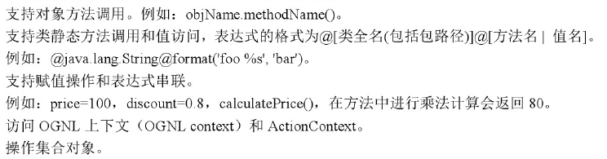
在java代码中，调用字符串.length();

2 使用struts2标签
（1）使用jstl时候，导入jar包之外，在jsp页面中引入标签库
使用struts2标签时候，在jsp中引入标签库
<%@ taglib prefix="s" uri="/struts-tags" %>

（2）使用struts2标签实现操作
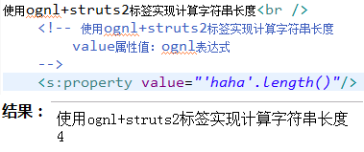

什么是值栈—类似域对象
1 之前在web阶段，在servlet里面进行操作，把数据放到域对象里面，在页面中使用el表达式获取到，域对象在一定范围内，存值和取值

2 在struts2里面提供本身一种存储机制，类似于域对象，是值栈，可以存值和取值
（1）在action里面把数据放到值栈里面，在页面中获取到值栈数据

3 servlet和action区别
（1）Servlet：默认在第一次访问时候创建，创建一次，单实例对象
（2）Action：访问时候创建，每次访问action时候，都会创建action对象，创建多次，多实例对象

4 值栈存储位置
（1）每次访问action时候，都会创建action对象，
（2）在每个action对象里面都会有一个值栈对象（只有一个）
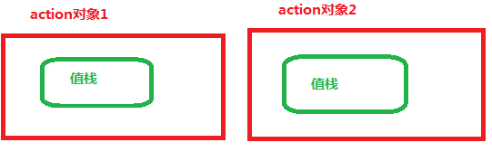

获取值栈对象的方式
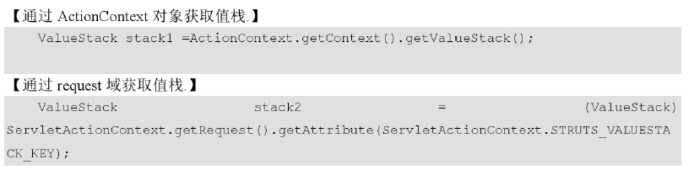
常用方式：使用ActionContext类里面的方法得到值栈对象
// 1 获取ActionContext类的对象
ActionContext context = ActionContext.getContext();
//2 调用方法得到值栈对象
ValueStack stack1 = context.getValueStack();

2 每个action对象中只有一个值栈对象
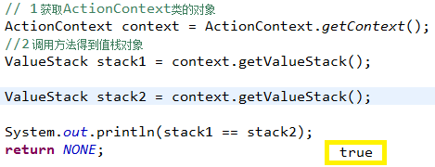

栈：
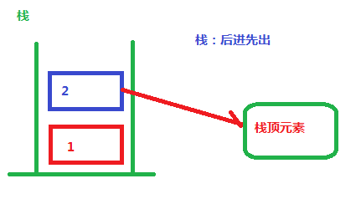

值栈内部结构
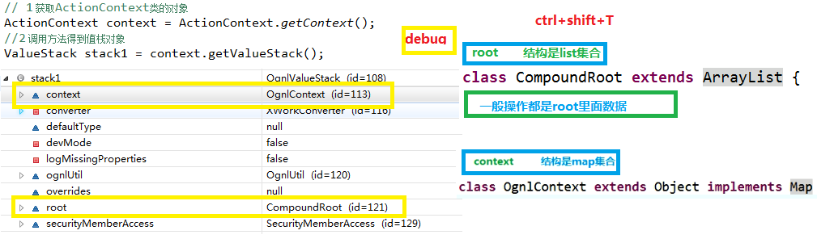

值栈分为两部分：
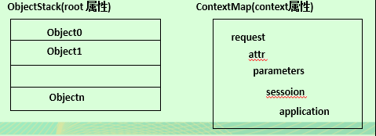
第一部分 root，结构是list集合
（1）一般操作都是root里面数据
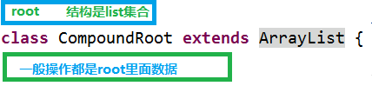

第二部分 context，结构map集合
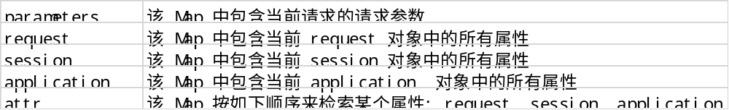
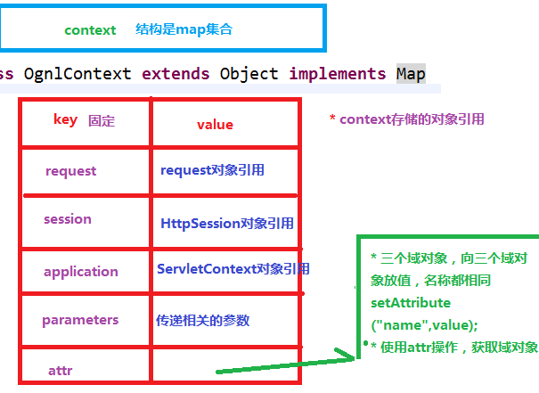

struts2标签 s:debug
s:debug，使用这个标签可以查看值栈结构和存储值
（1）访问action，执行action的方法有返回值，配置返回值到jsp页面中，在jsp页面中使用这个标签 [Debug]
点击超链接看到结构，基本看 root 就行了。
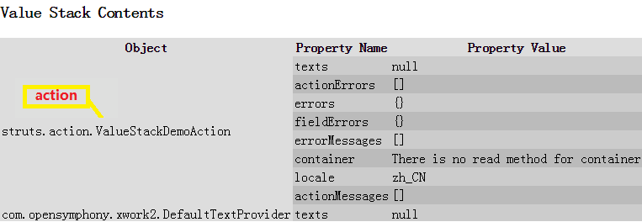
（2）在action没有做任何操作，栈顶元素是 action引用
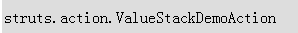
- action对象里面有值栈对象
- 值栈对象里面有action引用

读取 ObjectStack 里的对象的属性
若想访问 Object Stack 里的某个对象的属性. 可以使用以下几种形式之一:
ObjectStack 里的对象可以通过一个从零开始的下标来引用. ObjectStack 里的栈顶对象可以用 [0] 来引用, 它下面的那个对象可以用 [1] 引用. 若希望返回栈顶对象的 message 属性值: [0].message 或 [0][“message”] 或 [0][‘message’]
若在指定的对象里没有找到指定的属性, 则到指定对象的下一个对象里继续搜索. 即 [n] 的含义是从第 n 个开始搜索, 而不是只搜索第 n 个对象
若从栈顶对象开始搜索, 则可以省略下标部分

username: ^<s:property value="[0].username"/>

读取 Context Map 里的对象的属性
若想访问 ContextMap 里的某个对象的属性, 可以使用以下几种形式之一:
返回 session 中的 code 属性: #session.code
返回 request 中的 customer 属性的 name 属性值: #request.customer.name
返回域对象(按 request, session, application 的顺序)的 lastAccessDate 属性: #attr.lastAccessDate

向值栈放数据

向值栈放数据方式

第一种
获取值栈对象，调用值栈对象里面的 set 方法
@Override
public String execute() throws Exception {
//第一种方式 使用值栈对象里面的 set方法
//1 获取值栈对象
ActionContext context = ActionContext.getContext();
ValueStack stack = context.getValueStack();
//2 调用方法set方法
stack.set("username", "老兰");

return "success";
}
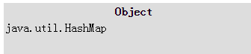

第二种
获取值栈对象，调用值栈对象里面的 push方法
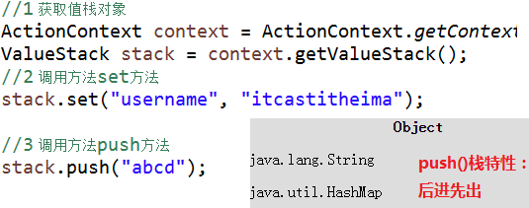

第三种 –常用
在action定义变量，生成变量的get方法—常用
//第三种方式
//定义变量
private String name;
//生成 get 方式
public String getName(){
return name;
}

@Override
public String execute() throws Exception {
name = "老兰";
return "success";
}

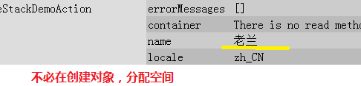

向值栈放对象
使用场景：以前做修改操作时，会把数据放到域对象中
1 实现步骤，第三种方式
第一步 定义对象变量
第二步 生成变量的get方法
第三步 在执行的方法里面向对象中设置值
public class ObjectDemoAction extends ActionSupport {

//1 定义对象变量
private User user = new User();
//2 生成get方法
public User getUser() {
return user;
}

public String execute() throws Exception {
//3 向值栈的user里面放数据
user.setUsername("lucy");
user.setPassword("123");
user.setAddress("美国");

return "success";
}
}

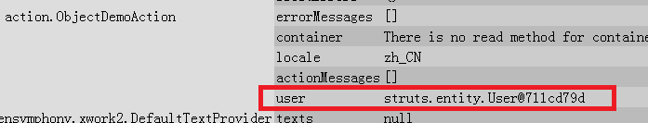

向值栈放list集合
第一步 定义list集合变量
第二步 生成变量的get方法
第三步 在执行的方法里面向list集合设置值
public class ListDemoAction extends ActionSupport {

// 1 定义list变量
private List<User> list = new ArrayList<User>();
// 2 get方法
public List<User> getList() {
return list;
}

public String execute() throws Exception {
//3 向list中设置值
User user1 = new User();
user1.setUsername("小奥");
user1.setPassword("123");
user1.setAddress("美国");

User user2 = new User();
user2.setUsername("小王");
user2.setPassword("250");
user2.setAddress("越南");

list.add(user1);
list.add(user2);

return "success";
}
}

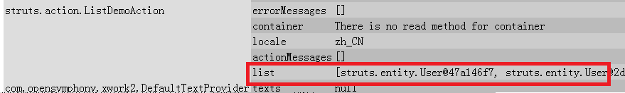

从值栈获取数据
使用struts2的标签+ognl表达式获取值栈数据
<s:property value=”ognl表达式”/>
不要忘了在struts.xml中的配置

获取字段和方法
·利用 OGNL 调用任何一个 Java 类里的静态字段或方法；被压入到 ValueStack 栈的对象上的公共字段和方法.
默认情况下, Struts2 不允许调用任意 Java 类静态方法, 需要重新设置 struts.ognl.allowStaticMethodAccess 标记变量的值为 true.
调用一个实例字段或方法的语法, 其中 object 是Object Stack 栈里的某个对象的引用:
.object.fieldName: [0].datePattern
.object.methodName(argumentList): [0].repeat(3, “Hello”);

<li>访问值栈中的action的普通属性: username = <s:property value="username"/> </li>
<li>访问值栈中对象的普通属性(get set方法)：<s:property value="user.age"/> | <s:property value="user['age']"/> | <s:property value="user[\"age\"]"/> | wrong: <%--<s:property value="user[age]"/>--%></li>
<li>访问值栈中对象的普通属性(get set方法): <s:property value="cat.friend.name"/></li>
<li>访问值栈中对象的普通方法：<s:property value="password.length()"/></li>
<li>访问值栈中对象的普通方法：<s:property value="cat.miaomiao()" /></li>
<li>访问值栈中action的普通方法：<s:property value="m()" /></li>
<hr />
<li>访问静态方法：<s:property value="@com.bjsxt.struts2.ognl.S@s()"/></li>
<li>访问静态属性：<s:property value="@com.bjsxt.struts2.ognl.S@STR"/></li>
<li>访问Math类的静态方法：<s:property value="@@max(2,3)" /></li>

获取字符串
1 向值栈放字符串
public class ValueStackAction extends ActionSupport {

private String username;
public String getUsername() {
return username;
}

@Override
public String execute() throws Exception {

username = "老兰";

return "success";
}
}

2 在jsp使用struts2标签+ognl表达式获取
获取字符串的值<br />
<s:property value="username"/>

获取对象
1 向值栈放对象
public class ValueStackObjectAction extends ActionSupport {

private User user = new User();
public User getUser() {
return user;
}

@Override
public String execute() throws Exception {
user.setUsername("mary");
user.setPassword("250");
user.setAddress("china");

return "success";
}

}

2 在页面中获取值
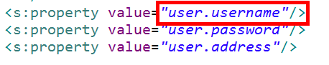
<br />获取对象的值<br />
<s:property value="user.username"/>
<s:property value="user.password"/>
<s:property value="user.address"/>

获取数组类型的属性

数组型属性：各个元素以逗号分隔, 并且不带方括号
下标 fun[0]
length 字段: fun.length

获取list集合
public class ValueStackListAction extends ActionSupport {

private List<User> list = new ArrayList<User>();
public List<User> getList() {
return list;
}

@Override
public String execute() throws Exception {
//3 向list中设置值
User user1 = new User();
user1.setUsername("小奥");
user1.setPassword("123");
user1.setAddress("美国");

User user2 = new User();
user2.setUsername("小王");
user2.setPassword("250");
user2.setAddress("越南");

list.add(user1);
list.add(user2);

return "success";
}
}

第一种方式：
<br/>获取list的值第一种方式：<br/>
<s:property value="list[0].username"/>
<s:property value="list[0].password"/>
<s:property value="list[0].address"/>
<br/>
<s:property value="list[1].username"/>
<s:property value="list[1].password"/>
<s:property value="list[1].address"/>

第二种方式：
<br/>获取list的值第二种方式：<br/>
<!-- 使用struts2标签 类似jstl的foreach标签
s:iterator：遍历值栈的list集合
-->
<s:iterator value="list">
<!-- 遍历list得到list里面每个user对象 -->
<s:property value="username"/>
<s:property value="password"/>
<s:property value="address"/>
<br/>
</s:iterator>

第三种方式：
获取list的值第三种方式：
<br/>
<s:iterator value="list" var="user">
<!--
遍历值栈list集合，得到每个user对象
机制： 把每次遍历出来的user对象放到 context里面
获取context里面数据特点：写ognl表达式，
使用特殊符号 #
-->
<s:property value="#user.username"/>
<s:property value="#user.password"/>
<s:property value="#user.address"/>
<br/>
</s:iterator>

获取set类型的属性
类似list：以逗号分隔, 并且带方括号
下标:· colors[0] 指定元素
size 方法或关键字 size: colors.size 或 colors.size() 长度
isEmpty() 方法或关键字 isEmpty colors.isEmpty 或 colors.isEmpty() 为空
还可以使用 OGNL 表达式来创建 List, 创建一个 List 与声明一个 Java 数组是相同的: {“Red”, “Black”, “Green”}

<li>访问List:<s:property value="users"/></li>
<li>访问List中某个元素:<s:property value="users[1]"/></li>
<li>访问List中元素某个属性的集合:<s:property value="users.{age}"/></li>
<li>访问List中元素某个属性的集合中的特定值:<s:property value="users.{age}[0]"/> | <s:property value="users[0].age"/></li>
<li>访问Set:<s:property value="dogs"/></li>
<li>访问Set中某个元素:<s:property value="dogs[1]"/></li>

访问 Map 类型的属性
下标： map[key]
size 或 size()
isEmpty 或 isEmpty() 是不是空.

<li>访问Map:<s:property value="dogMap"/></li>
<li>访问Map中某个元素:<s:property value="dogMap.dog101"/> | <s:property value="dogMap['dog101']"/> | <s:property value="dogMap[\"dog101\"]"/></li>
<li>访问Map中所有的key:<s:property value="dogMap.keys"/></li>
<li>访问Map中所有的value:<s:property value="dogMap.values"/></li>

投影（过滤）

<li>投影(过滤)：<s:property value="users.{?#this.age==1}[0]"/></li>
<li>投影：<s:property value="users.{^#this.age>1}.{age}"/></li>
<li>投影：<s:property value="users.{$#this.age>1}.{age}"/></li>
<li>投影：<s:property value="users.{$#this.age>1}.{age} == null"/></li>

其他操作
public class SetPushValueStackAction extends ActionSupport {

@Override
public String execute() throws Exception {
//第一种方式 使用值栈对象里面的 set方法
//1 获取值栈对象
ActionContext context = ActionContext.getContext();
ValueStack stack = context.getValueStack();
//2 调用方法set方法
stack.set("username", "老兰");

stack.push("abcd");
return "success";
}

}

使用set方法向值栈获取数据，
获取set方法设置的值 根据名称获取值 <br/>
<s:property value="username"/>

使用push方法向值栈获取数据，
（1）使用push方法设置值，没有名称，只有设置的值
（2）向值栈放数据，把向值栈放数据存到数组里面，数组名称 top，根据数组获取值
获取push方法设置的值 <br/>
<s:property value="[0].top"/>

EL表达式获取值栈数据（为什么）

1 EL表达式获取域对象值
使用foreach标签+el表达式获取值栈list集合数据<br/>
<c:forEach items="${list }" var="user">
${user.username }
${user.password }
${user.address }
<br/>
</c:forEach>

2 向域对象里面放值使用setAttribute方法，获取值使用getAttribute方法

3 底层增强request对象里面的方法getAttribute方法
（1）首先从request域获取值，如果获取到，直接返回
（2）如果从request域获取不到值，到值栈中把值获取出来，把值放到域对象里面

4 查看源代码
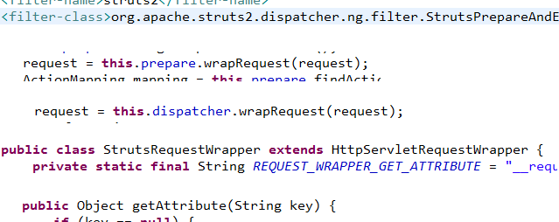

OGNL的#、%、[]使用

#使用—替换el
1 使用#获取context里面数据—会此就行
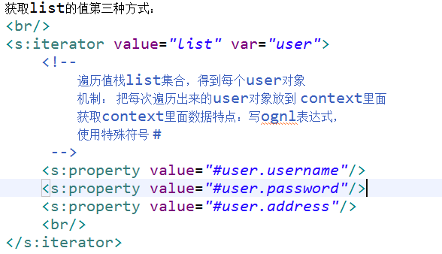

2 演示# 操作
（1）向request域放值
（2）在页面中使用ognl获取
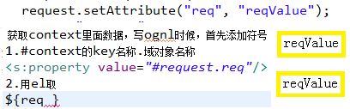

%使用
在struts2标签里面使用ognl表达式，如果直接在struts2表单标签里面使用ognl表达式不识别，只有%之后才会识别。
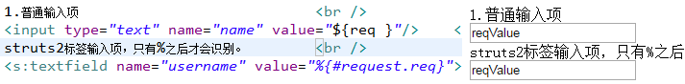

[]
访问root属性时：

案例-列表功能改造（值栈）
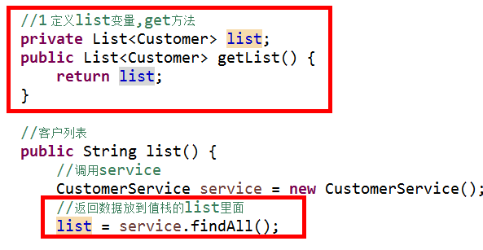
Jsp：
